Rittal presenterar nytt inom
lågspänningsställverk


Rittal visar ett brett program inom lågspänningsställverk på årets Elfack. Företagets välkända system Ri4Power visas tillsammans med kassettställverket Trimot och en ny serviscentral.

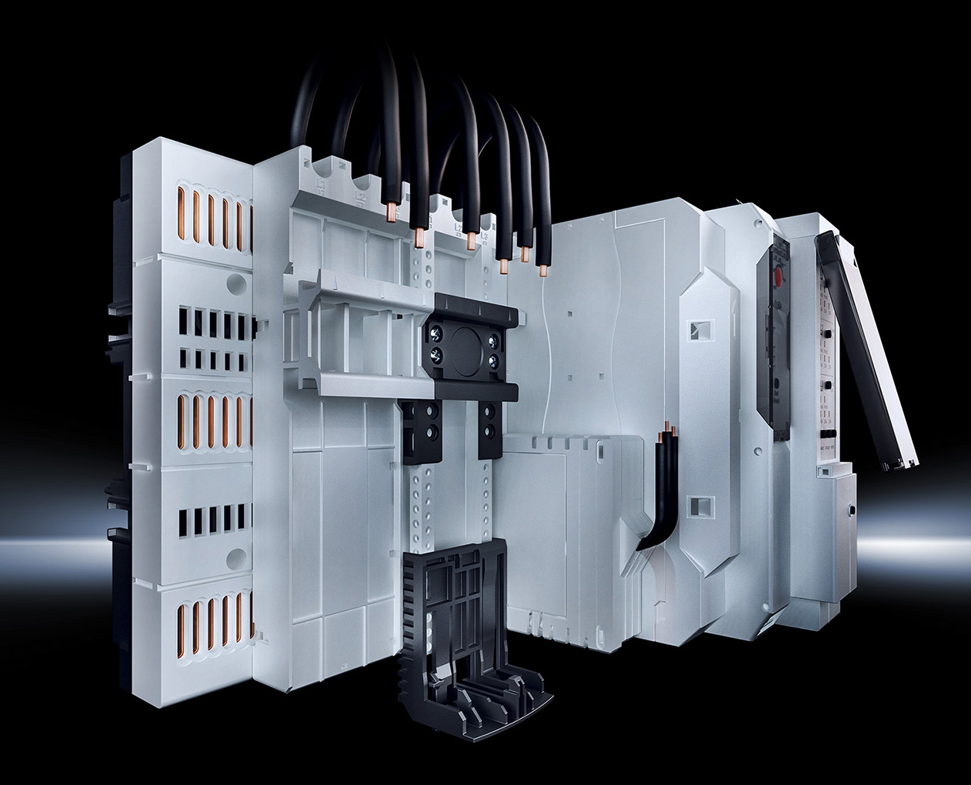
En innovation är nya strömfördelningssystemet RiLine Compact.
Det kompakta skensystemet för elfördelningar med en maximal ström på upp till 125 A och som ger optimalt beröringsskydd.

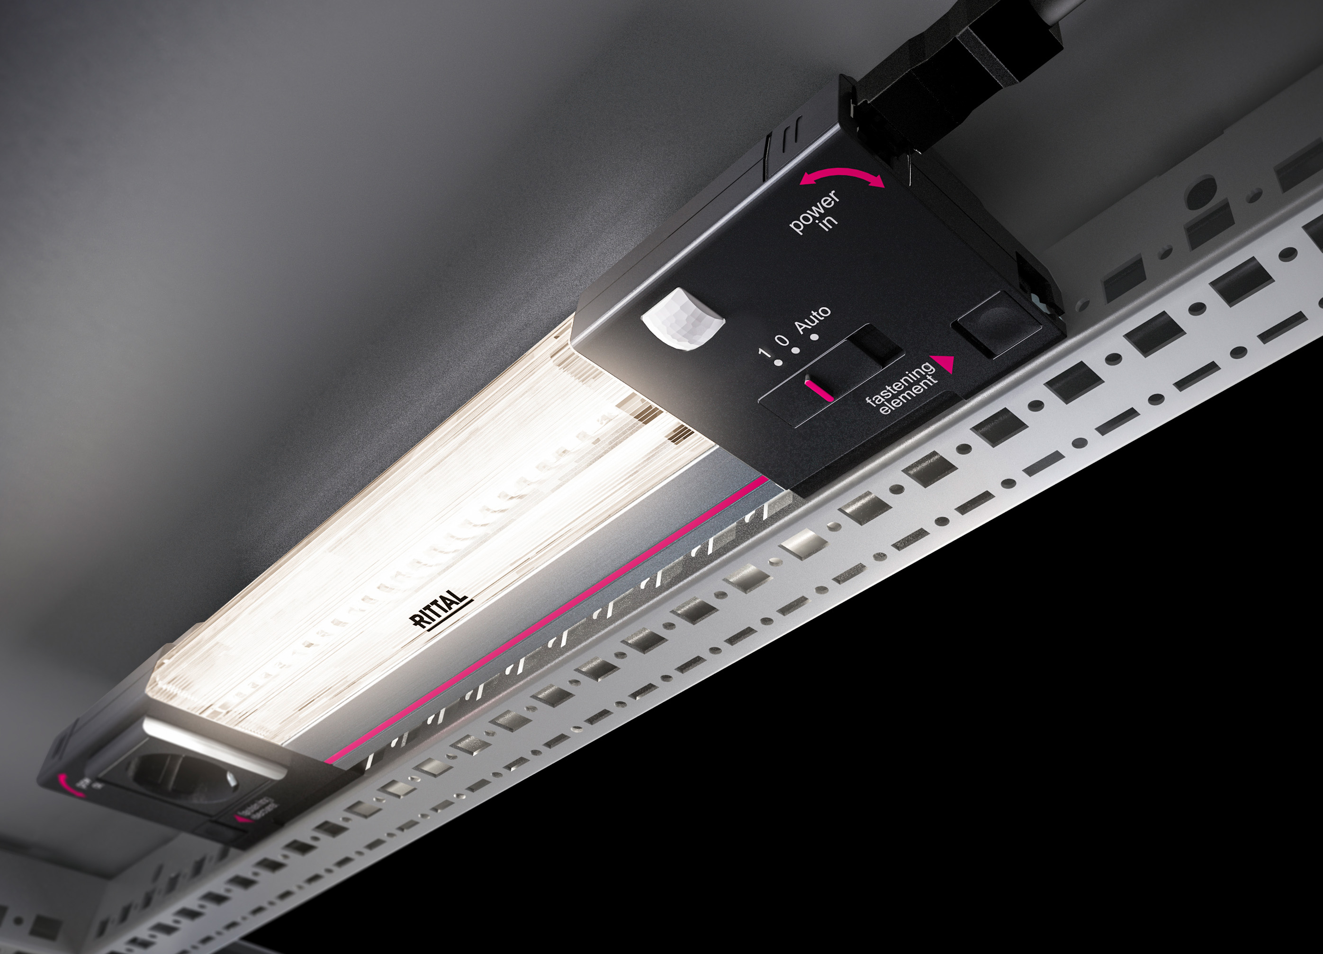
Prisat för energieffektivitet
Utöver teknik för strömfördelning fokuserar Rittal på skåpsystem. Den globala succén TS 8 växer med tillbehör och visas på Elfack tillsammans med det prisbelönt energieffektiva kylaggregatet Blue e+. Teknikskåp, väggskåp, markskåp samt nätverksskåpet TE 8000 är andra produkter som täcker in behovet av system för inkapsling.
Högpresterande LED
Slutligen en ljus idé. Rittal visar en ny generation energieffektiv belysning, särskilt framtagen för skåpsystem. I sortimentet finns med högpresterande LED-teknik, med ljusflöden från 400 till 1200 lumen.
Rittal ställer ut i monter C05:09 tillsammans med systerföretaget EPLAN som visar program för att effektivisera elkonstruktions- och designarbete.

För ytterligare information kontakta:
Jonas Dahlén, Scandinavian Product Manager Power Distribution
Telefon 0431-44 26 00, Mobil 076-647 37 59

Rittal, som ingår i den tyska koncernen Friedhelm Loh Group är världsledande inom apparatskåpssystem för industriautomation och fysisk IT-säkerhet. På Rittal i skandinavien hanterar 120 medarbetare 5 000 artiklar och
6 000 kunder. Dessa betjänas från svenska huvudkontoret i Ängelholm, kontoren i Stockholm, Göteborg samt från de norska och danska kontoren i Ski och Köpenhamn. Omsättningen 2015 uppgick till drygt 552 MSEK.

